Politechnika Łódzka
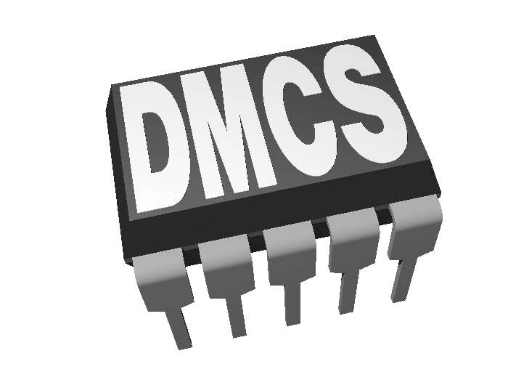
Lodz university of technology
Katedra Mikroelektroniki i Technik Informatycznych
Department of Microelectronics & Computer Science

ul. Wólczańska 221/223, 90-924 Łódź, POLAND tel. +48 (42) 631 26 28 fax. +48 (42) 636 03 27

TEMAT PRACY DYPLOMOWEJ INŻYNIERSKIEJ / MAGISTERSKIEJ*
INFORMATYKA / ELEKTRONIKA / MECHATRONIKA*

Tytuł pracy: System rezerwacji sal konferencyjnych wspierający pracę w modelu hybrydowym z
wykorzystaniem rozwiązań chmurowych.
Tytuł pracy w języku angielskim: Conference room booking system supporting work in a hybrid
model with the use of cloud solutions.
Promotor pracy: dr Inż. Bartosz Sakowicz
Dodatkowy opiekun pracy: .......................................................................................................................
Cel i zakres pracy: Celem pracy jest implementacja systemu umożliwiającego rezerwację pomieszczeń
konferencyjnych. Aplikacja będzie wykonana w architekturze klient-serwer wraz z wykorzystaniem
rozwiązań w chmurze. Strona serwerowa zostanie zrealizowane za pomocą stosu architektonicznego –
Spring-Boot połączonego z funkcjonalnością chmury AZURE. Aplikacja kliencka zostanie
opracowana przy użyciu biblioteki React z wykorzystaniem języka JavaScript.
Wymagania w stosunku do studenta: ..............................................................................................

...........................................
(podpis promotora)

Deklaruję wybór powyższego tematu
Imię i nazwisko studenta Krzysztof Sękowski
nr albumu 222564 rodzaj studiów S1, kierunek Informatyka
specjalność Technologie Internetowe
kontakt: 222564@edu.p.lodz.pl / 514 298 459
(mail/ tel./ ew. adres)

........................................... ...........................................
(data) (podpis studenta)

* Niewłaściwe skreślić ? Wybrać rodzaj studiów stosując oznaczenia jak poniżej: S1 – studia stacjonarne 1-go stopnia, NS1 – studia niestacjonarne 1-go stopnia, S2 – studia stacjonarne 2-go stopnia, NS2 – studia niestacjonarne 2-go stopnia,

